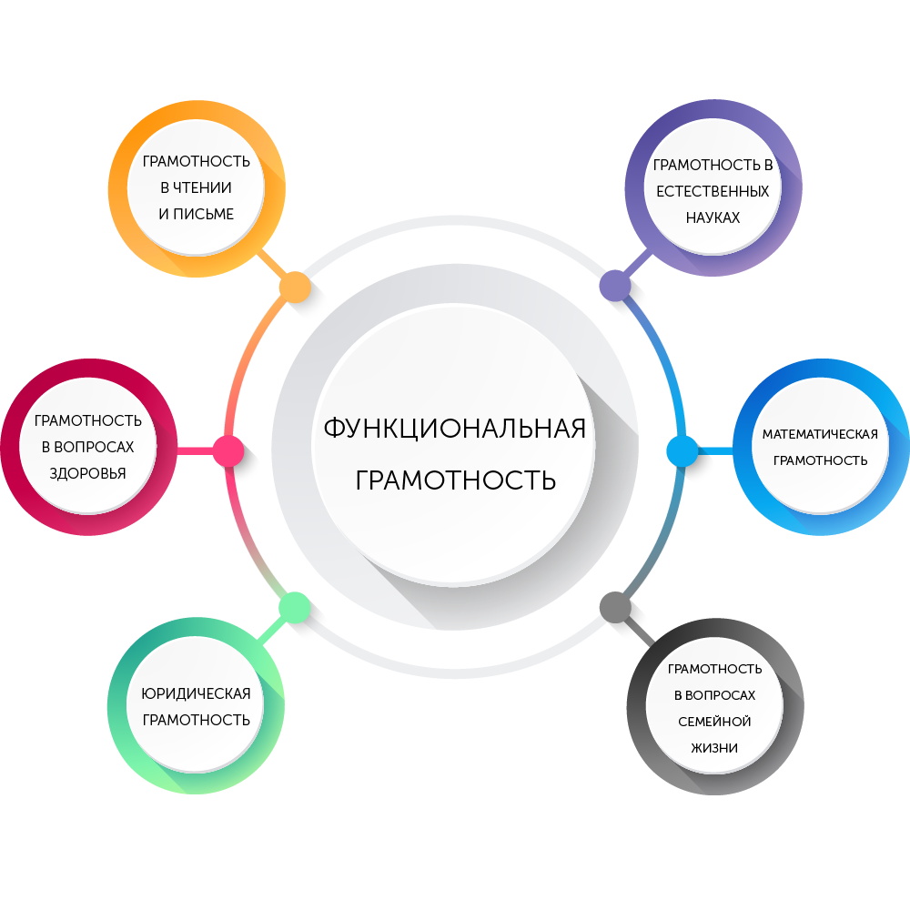

Образование развивает способности, но не создает их.
Вольтер

ФИЛИАЛ МУНИЦИПАЛЬНОГО БЮДЖЕТНОГО ОБЩЕОБРАЗОВАТЕЛЬНОГО УЧРЕЖДЕНИЯ «Жариковская средняя общеобразовательная школа Пограничного муниципального округа» в с. Богуславка

СЕМИНАР
по ТЕМЕ
«Функциональная грамотность на уроках русского языка и литературы»

Функциональная грамотность –

способность человека вступать в отношения с внешней средой, быстро адаптироваться и функционировать в ней.

Программа семинара:

09.30- 09.45 – встреча гостей
09.50-10.40 – сообщение по теме семинара
10.50-11.30 – урок русского языка в 9 классе по теме «Обобщение и систематизация знаний по теме "Сложноподчиненное предложение"
11.45-12.30 – урок русского языка в 7 классе по теме «Что такое союз?»
12.30-12.50 – обсуждение и самоанализ уроков
12.50-13.10 – деловая игра и обмен опытом
14.00 – 14.30 - Обед

Читательская грамотность

Способность человека понимать и использовать письменное тексты, размышлять о них и заниматься чтением, чтобы достигать своих целей, расширять свои знания и возможности, участвовать в социальной жизни.

